소프트웨어 공학 팀 프로젝트
- 도서관시스템 회의록 –


과목명 : 소프트웨어공학
담당교수 : 한익주 교수님
조 : 2조
조원 :
2017150003 | 권순호
2017316018 | 박채연
2018150034 | 이창근
2019152051 | 이동재
2019158043 | 김채리

2021 소프트웨어 공학 팀 프로젝트 회의록(2조)
회의 일시 | 6월 3일 15:30 ~ 17:00
회의 장소 | E동 iStudio(오프라인)
참석자 | 권순호(진행자), 김채리, 박채연(기록자), 이동재, 이창근
회의 내용
권순호 : 각자 작성한 유스케이스랑 아키텍쳐 보고 대표로 하나씩 선정해서 필요한 부분 수정한 후에 정리해서 제출하는 걸로 하죠.
박채연 : 제 유스케이스는 강의에서도 교수님이 말씀하셨듯이 너무 디테일하고 과해서, 대표로 쓰기에는 문제가 있을 것 같아요.
김채리 : 저도 기능이 불필요하게 많이 작성되고 연관시킨 부분에 연계성이 떨어져서 부족할 것 같아요.
권순호 : 제 유스케이스는 인터페이스에 따라 기능 분류가 따로 되지 않고 통합되어 있어서 조금 보완을 해야 사용할 수 있을 것 같아요. 그리고 앱을 액터로 따로 분류하지 않는 게 좋을 것 같은데 채리 님 것도 앱과 웹에 대한 시스템을 액터로 표현하셔서 동재님 유스케이스가 가장 적절할 것 같아요.
이동재 : 교수님 수업 듣고 따로 수정해서 앱을 액터에서 제외시키고 조금 더 정리해봤어요 액터는 사서와 이용자 둘로 두고 도서 관리시스템이랑 앱을 두고 나눠서 기능분류를 했어요.
김채리 : 그럼 동재님 유스케이스를 대표로 조금 수정할 부분들을 같이 찾아볼까요.
박채연 : 도서 관리에 도서 등록은 포함을 하는 게 더 좋을 것 같아요.
권순호 : 도서 검색 부분에 include, exclude 부분의 차이가 맞게 연결 됐는지 확인 해봐야 할 것 같아요.
이동재 : 말씀 주신 부분 제가 바로 수정할게요. 그리고 사서 등록 역시 로그인에 include 시키는 게 맞는 것 같아서 그렇게 수정할게요.
김채리 : 순호님이 말씀하신 부분 확인해봤는데 이대로가 맞는 것 같아요.
(의견 주고받고 그대로 가기로 확정)
이동재 : 말씀해주신 부분들 다 반영했고 혹시 수정할 부분 더 생겨서 알려주시면 제가 바로 수정하겠습니다.
이창근 : 네 이대로 좋아요
권순호 : 자 그럼 아키텍쳐 설계 부분도 대표를 정하고 수정해서 제출하도록 해요
박채연, 권순호, 이동재 : 채리님 설계가 가장 잘 설계되고 디테일하게 정리된 것 같아요.
김채리 : 관계를 그리고 정리해봤는데 클라이언트와 서비스를 연결하는 부분의 연결구조가 부족하다고 생각하고 전 순호님이나 동재님 설계가 한눈에 알아보기 쉬운 것 같아서 좋은데 어떻게 생각하세요.
(간단한 의견 정리)
이동재 : 제 것보다는 순호님의 설계가 조금 더 가시성도 좋고 보기 좋은 것 같아요
박채연 : 창근님 설계도 설명이 잘 나와 있어서 좋은데 순호 님 설계에도 설명을 잘 넣어보면 될 것 같아요.
이창근 : 설계모형을 알면 설명을 하기 더 쉬워져요.
권순호 : 제 설계도 말씀해주시면 제가 수정 바로 진행할게요.
김채리 : 여기에 무인반납기 부분을 더 추가하면 좋을 것 같아요.
권순호 : 수정했습니다 따로 수정할 부분 있으면 알려주세요! 제가 나머지 더 수정할게요.
이동재 : 도서관의 설계인 걸 알 수 있는 부분이 조금 더 추가됐으면 좋겠는데, 채리님 부분에서 DB 부분을 따오면 좋을 것 같아요.
김채리 : 그 부분 따로 보내드릴게요!
권순호 : 아키텍처 설명은 어떻게 다는 게 좋을까요?
(관련 내용 회의)
권순호 : 설명까지 추가했습니다. 최종본으로 유스케이스랑 소프트웨어 설계 나왔는데 더 필요한 부분은 온라인으로 진행하고, 기록자이신 채연님이 회의록 나머지 작성과 최종본 프린트 해주시면 감사하겠습니다.
박채연 : 네 정리하고 보내드릴게요.
권순호 : 그럼 오늘 팀 활동 모임 여기까지 할게요.

최종 결과
- 유스케이스가 너무 방대하지 않고 기능 간의 연계가 잘되고, 액터 설정이 잘 된 이동재의 유스케이스를 대표로 두고, 회의를 통해 필요 내용을 추가한 최종 유스케이스 완성.
- 아키텍쳐는 가시성을 우선시하여 권순호의 아키텍쳐를 바탕으로 김채리의 아키텍쳐 일부를 발췌 및 수정하여 사용.
- 최종본 두 개는 아래와 같이 진행될 예정이며, 기록자 박채연이 회의 중 완성된 최종본을 정리할 예정.
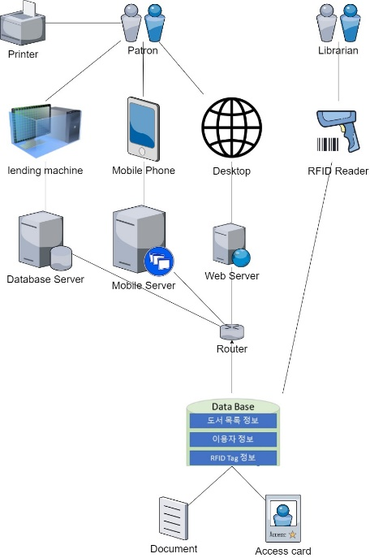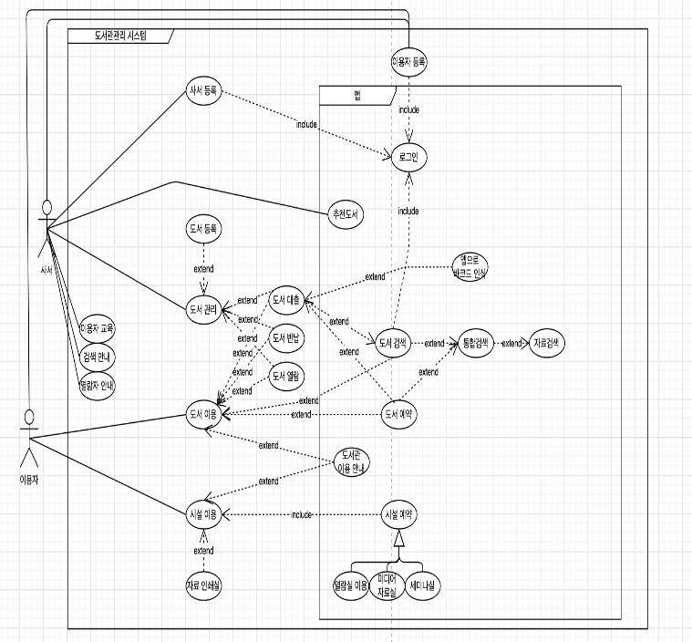
회의 이미지
